Консультация для родителей

«Противодействие коррупции»
«Противодействие коррупции»
Если Вы, столкнулись с коррупционными действиями, вы должны обратиться в правоохранительные органы, выше стоящие инстанции. Как нужно вести себя при этом?
Согласно современному российскому законодательству, коррупция— это дача взятки, получение взятки, злоупотребление полномочиями,
Коммерческий подкуп либо иное незаконное использование физическим лицом своего должностного положения вопреки законным интересам
общества и государства в целях получения выгоды в виде денег,ценностей, иного имущества или услуг имущественного характера, иных имущественных прав для себя или для третьих лиц либо незаконное предоставление такой выгоды указанному лицу другими физическими
лицами; а также совершение указанных деяний от имени или в интересах юридического лица.8 марта 2006 года Россия ратифицировала Конвенцию ООН против коррупции и приняла на себя ряд обязательств по
имплементации антикоррупционных механизмов. Российское уголовное законодательство предусматривает наказание не только за дачу взятки за совершение не законных действий, но и просто задачу взятки. В 2011 году в статью 291 УК РФ были внесены изменения, радикально повысившие
наказаниезадачувзятки.Статья291УК.
Статья 43 Конституции Российской Федерации гарантирует гражданам право на общедоступность и бесплатность общего образования в государственных или муниципальных образовательных учреждениях.
Установление каких-либо денежных взносов (сборов) и иных форм материальной помощи в процессе обучения в образовательном учреждении не допускается.
Не допускается принуждение родителей(законных
представителей) учащихся, воспитанников к внесению денежных средств, осуществлению иных форм материальной помощи со стороны
администрации работников образовательных учреждений,атакже созданных при учреждениях органов самоуправления, в том
числе родительских комитетов, попечительских советов в части принудительного привлечения родительских взносов и благотворительных средств. Благотворитель имеет право: в течение10дней со дня перечисления по доброй воле денежных средств на расчетный счет учреждения—подать обращение в учреждение (по своему личному желанию—приложить копию квитанции или иного подтверждающего документа) и указать в нем целевое

назначение перечисленных денежных средств. Администрация, сотрудники учреждения, иные лица не вправе: - требовать или принимать от благотворителей наличные денежные средства; - требовать от благотворителя предоставления квитанции или иного документа, свидетельствующего о зачислении денежных средств на расчетный счет учреждения. В декабре 2008 года в целях противодействия
коррупции принят Федеральный закон Российской Федерации от 25декабря 2008 г. N 273-ФЗ "О противодействии коррупции".

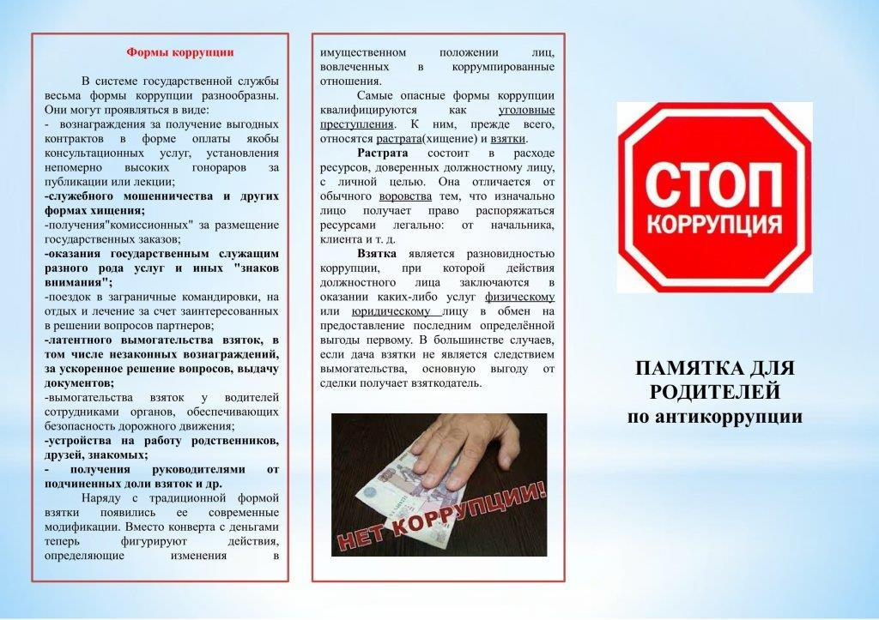

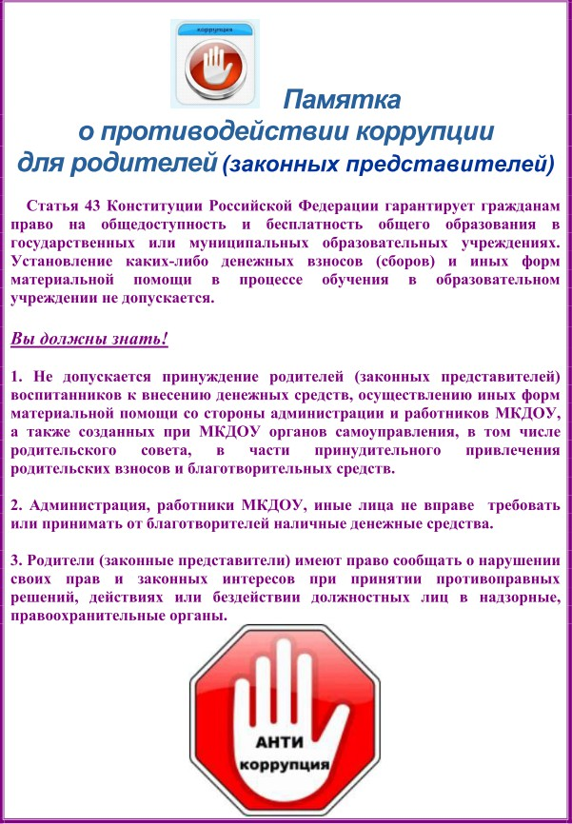

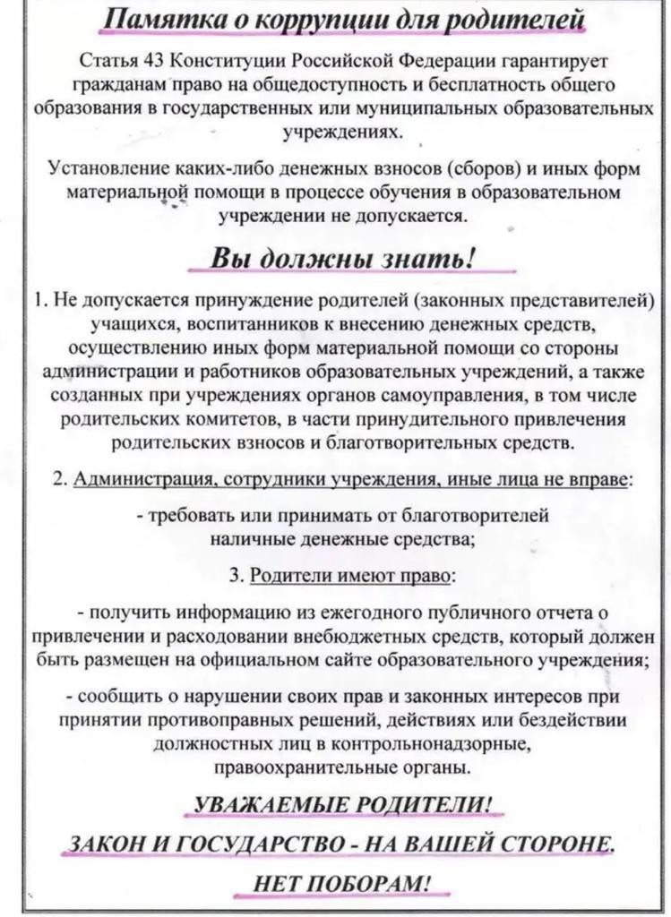

Муниципальное дошкольное образовательное учреждение «Детский сад комбинированного вида № 28 «Аистенок села Томузловского Буденновского района»

Консультация для родителей
«Противодействие коррупции»

Подготовила :
Муз.руководитель
МДОУ д/с № 28
с.Томузловского
Гребенюк т.в.

